**Pengembangan Sistem Marketplace Kadin Kota Batu Menggunakan Metode Incremental**

**Proposal Tugas Akhir**

Diajukan Untuk Memenuhi

Persyaratan Guna Meraih Gelar Sarjana

Informatika Universitas Muhammadiyah Malang



Istar Hamal Haris

(201610370311278)

**Rekayasa Perangkat Lunak**

**PROGRAM STUDI INFORMATIKA**

**FAKULTAS TEKNIK**

**UNIVERSITAS MUHAMMADIYAH MALANG**

**2022**

**LEMBAR PERSETUJUAN**

**Pengembangan Sistem Marketplace Kadin Kota Batu Menggunakan Metode Incremental**

**Istar Hamal Haris**

**201610370311278**

Telah Direkomendasikan Untuk Diajukan Sebagai

Judul Tugas Akhir Di

Program Studi Informatika Universitas Muhammadiyah Malang

Menyetujui,

Dosen I

**Evi Dwi Wahyuni, S.Kom, M.Kom**

**NIP. 108.1703.0595**

**Evi Dwi Wahyuni, S.Kom, M.Kom**

**NIP. 108.1703.0595**

Dosen II

**Aminudin, S.Kom., M.Cs.**

**NIP. 108.1703.0594**

**Ilyas Nuryasin, S.Kom, M.Kom**

**NIP. 108.1410.0561**

**BAB I**

**PENDAHULUAN**

Latar belakang masalah adalah halaman yang ditulis oleh penulis yang memberikan pembaca pemahaman umum tentang tujuan dan keinginan penulis yang relevan dengan kenyataan.

**1.1 Latar Belakang**

Kamar dagang industri (Kadin) Kota Batu merupakan organisasi mandiri yang mewadahi para pengusaha dan pelaku usaha di Kota Wisata Batu yang berlokasi di Jl. Kartini No. 12 Kota Wisata Batu. Kadin bertujuan memajukan dan mengembangkan keterampilan, kegiatan dan minat para pengusaha nasional, koperasi dan swasta di Indonesia [1].

Kadin Kota Batu sendiri memiliki koperasi yang disebut Mikawa (Migunani Kanggo Warga) yang berarti bermanfaat untuk warga, yang merupakan koperasi produsen. Dimana Kota Batu memiliki potensi dan peluang bisnis yang besar untuk dikembangkan termasuk perhotelan, rumah masakan, instansi pemerintahan dan lain sebagainya. Sejauh ini koperasi yang mendominasi masih menerapkan sistem simpan pinjam. Namun tidak untuk koperasi Mikawa, konsep yang dimiliki yaitu menggerakkan dan menampung produk UMKM dan pertanian agar bisa diterima oleh hotel dan restoran dengan menggandeng desa-desa serta Perhimpunan Hotel dan Restoran Indonesia (PHRI) [2].

Berdasarkan hasil wawancara dengan sekertaris eksekutif Kadin Kota Batu yaitu Fitria Ambarwati pada tanggal 4 oktober 2021, bahwa kadin kota batu membentuk koperasi mikawa sebagai tempat para pelaku UMKM dan badan usaha namun para pelaku bisnis tersebut masih terbatas dalam memasarkan produk yang mereka tawarkan, sehingga para pembeli kesulitan mendapatkan barang atau produk yang mereka cari. dengan proses yang demikian tentu saja memperlambat berkembangnya para pelaku bisnis yang ada di bawah naungan Kadin Kota Batu.

Metode yang digunakan untuk membangun sistem marketplace Kadin Kota Batu adalah metode incremental yang merupakan perkembangan dari metode *waterfall*. Metode ini sering digunakan dalam pengembangan perangkat lunak. Keunggulan metode ini terletak pada kecepatan pengerjaan tahapan proses. Metode Incremental dapat melakukan pengerjaan tahapan proses secara paralel, sehingga bila satu tahapan belum selesai bisa mengerjakan tahapan yang lain [3]. Metode ini dipilih karena dalam pembangunan sistem informasi hanya membutuhkan tim yang sedikit, bahkan bisa satu orang saja. Selain itu metode ini juga dapat meminimalisir kecacatan/bug*,* karena pada proses pengembangannya dibagi menjadi beberapa tahapan dan dilakukan pengujian. Sehingga jika terjadi error dapat terdeteksi dan dapat segera diperbaiki [4].

Terdapat penelitian terdahulu mengenai perancangan sistem informasi yang dilakukan oleh I. lukitaningtyas, R. Andreswari, F. Al Anshary dengan judul **Rancang Bangun E-marketplace" dyland" Bagi Penyedia Jasa Event Organizer-Party Planner Menggunakan Metode Iterative Incremental (modul Transaksi) Studi Kasus Event Organizer Kota Bandung** telah melakukan penelitian dikarenakan adanya kesulitan bagi pelanggan jasa *EO vendor party planner* dalam mencari vendor event organizer yang terpercaya, dan tidak bisa membandingkan vendor satu dengan yang lain, misal dari segi harga dan pelayanan yang ditawarkan. Usaha *EO party planner* tersebut masih belum optimal karena adanya kendala persaingan harga dan strategi pemasaran yang kurang selain itu kegiatan pengolahan dan transaksi keuangan yang harus dicatat secara manual [5].

Penelitian lain yang sejenis dilakukan oleh M.Putra dengan judul **Membangun Website Portal Bisnis Studi Kasus Pada Kamar Dagang Dan Industri - Kadin Bandung** telah melakukan penelitian kepada Kadin Kota Bandung yang membutuhkan sistem informasi karena adanya kesulitan para pelaku ekonomi nasional dalam memasarkan produknya dan mencari pembeli yang cocok. Demikian juga pelanggan kesulitan untuk menemukan produk yang mereka butuhkan. Dan vendor juga kesulitan dalam membuat aplikasi web e-commerce sendiri, untuk memasarkan produknya. Bagi pembeli di luar kota bandung rasanya terlalu jauh dan merepotkan jika harus langsung ke masing-masing pemasok dan bagi pedagang sulit memasarkan produknya ke pelanggan yang jauh kota bandung. Dengan dibuatnya aplikasi portal diharapkan dapat menjadi wadah bagi pelanggan dan pemasok itu sendiri untuk memasarkan, menjual dan menemukan produk yang mereka butuhkan [6].

Berdasarkan permasalahan yang ada dan kajian penelitian terdahulu yang dilakukan maka peneliti bermaksud untuk melakukan penelitian yang berjudul “Pengembangan Sistem Marketplace Kadin Kota Batu Menggunakan Metode Incremental” dengan harapan untuk memperluas jangkauan konsumen dan sebagai media pemasaran produk UMKM dan Badan Usaha yang berada di bawah naungan Kadin Kota Batu.

**1.2 Rumusan Masalah**

1. Bagaimana merancang dan membangun Sistem Marketplace Kadin Kota Batu dengan menggunakan metode Incremental?
2. Bagaimana melakukan pengujian terhadap Sistem Marketplace Kadin Kota Batu yang sudah dikembangkan?

**1.3 Tujuan Penelitian**

Adapun tujuan dari penelitian ini adalah:

1. Membangun sistem marketplace sebagai media pemasaran produk hasil UMKM dan Badan Usaha dibawah naungan Kadin Kota Batu.
2. Memberikan informasi mengenai hasil transaksi penjualan produk hasil UMKM dan Badan Usaha dibawah naungan Kadin Kota Batu.
3. Memperluas jangkauan konsumen dan dapat meningkatkan pendapatan.

**1.4 Batasan Masalah**

1. Sistem marketplace dibuat untuk melakukan kegiatan penjualan.
2. Sistem marketplace yang dibuat menggunakan PHP,Mysql database dan Xampp.
3. Framework yang digunakan yaitu framework Codeigniter.

**BAB II**

**METODE PENELITIAN**

Metodologi penelitian merupakan gambaran tentang desain penelitian, seperti prosedur dan langkah-langkah yang akan diambil, waktu penelitian, sumber data dan langkah pengumpulan data. kemudian diolah dan dianalisis.

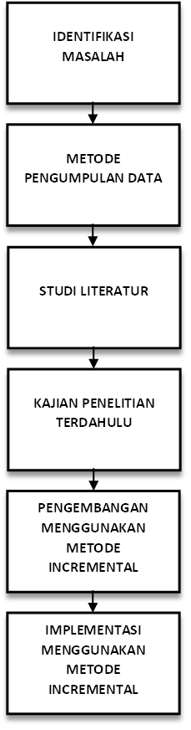

*Gambar 2.1 Alur Penelitian*

**2.1 Identifikasi masalah**

Kadin Kota Batu memiliki koperasi Mikawa yang merupakan badan usaha yang menampung produk UMKM dan para pebisnis di Kota Batu, namun masalah yang terjadi adalah keterbatasan para pelaku UMKM dan Bidang usaha yang berada dibawah naungan kadin Kota Batu dalam memasarkan produknya, sehingga para pembeli kesulitan mendapatkan barang atau produk yang mereka cari, selain itu barang atau produk tersebut sulit untuk dikenal secara luas. dengan proses yang demikian tentu saja memperlambat berkembangnya para pelaku bisnis di koperasi Mikawa yang berada di bawah naungan Kadin Kota Batu.

**2.2 Metode pengumpulan data**

Teknik pengumpulan data adalah suatu langkah yang dilakukan seorang peneliti untuk memperoleh data guna memecahkan suatu masalah penelitian. Metode pengumpulan data pada penelitian ini adalah studi literatur yang menggunakan berbagai macam dokumen yang berguna sebagai bahan penelitian seperti buku, makalah penelitian, paper dan penelitian ilmiah lainnya yang berkaitan dengan judul sebagai referensi serta informasi yang berasal dari berbagai sumber.

**2.3** **Studi Literatur**

**2.3.1 Sistem Informasi**

Sistem Informasi adalah komponen yang saling berhubungan untuk memperoleh informasi dan kemudian memproses dan menyimpannya, dengan demikian mendistribusikannya untuk digunakan dalam pengawasan dalam suatu organisasi dan sebagai penunjang keputusan [7].

**2.3.2 *Marketplace***

*Marketplace* adalah tempat bertemunya penjual dan pembeli untuk bertransaksi, baik itu barang maupun jasa. Transaksi yang terjadi di ditangani langsung oleh *operator*. *Marketplace* menyediakan manajemen pembayaran, katalog penjualan, stok produk, dan informasi pembeli dan penjual yang sudah terverifikasi. Selain itu, harga sudah ditetapkan di sistem, artinya tidak ada negosiasi. Pembeli akan melakukan pemesanan di *marketplace*, kemudian marketplace akan meneruskannya kepada penjual, dan penjual akan mengirimkan produk yang dipesan kepada pembeli. Dengan demikian, *Marketplace* hanyalah tempat pelaku ekonomi untuk melakukan transaksi antara penjual dan pembeli [8].

**2.3.3 *Codeigniter***

*Codeigniter (CI)* merupakan *framework* bersifat open source yang digunakan dalam membangun sistem informasi dengan menggunakan bahasa pemrograman PHP, dengan *Codeigniter* membantu programmer mengembangkan sistem lebih cepat tanpa perli menulis semua kode program dari awal, kare *framework* tersebut menyediakan *library* yang memfasilitasi pengembang untuk mempermudah membangun sistem. Selain itu *Codeigniter* mudah digunakan oleh pemula memiliki *file* dokumentasi yang lengkap yang menjelaskan masing masing *library* dan *helper.* Selain itu, *Codeigniter* menggunakan pola pengembangan *MVC (Model,View,Controller)* yang merupakan pendekatan perangkat lunak yang memisahkan logika aplikasi dari presentasinya [5].

**2.3.4 MVC *(Model, View & Controller)***

MVC *(Model, View & Controller)* adalah pendekatan perangkat lunak yang memisahkan logika aplikasi dari presentasi. MVC memisahkan pengembangan aplikasi berdasarkan komponen utama yang membentuk sebuah sistem, seperti manipulasi data, tampilan antarmuka pengguna, dan bagian-bagian yang menjadi kontrol sistem. Ada 3 komponen yang membangun MVC antara lain:

*Model* merepresentasikan struktur data Anda. Biasanya, kelas model berisi fungsi yang membantu dalam memanipulasi data *(create, read, update, delete)*, mengelola validasi dari bagian *controller*, namun tidak berhubungan langsung dengan *view*.

*View* adalah informasi yang ditampilkan kepada pengguna. Tampilan biasanya berupa halaman web, *View* digunakan untuk menerima dan menyajikan data kepada pengguna. Bagian ini tidak memiliki akses langsung ke bagian model.

*Controller* bertindak sebagai perantara antara Model dan View, controller digunakan untuk memproses permintaan dan data dari user kemudian menentukan apa yang akan diproses oleh sistem [9].

**2.4 Kajian Penelitian Terdahulu**

2.4.1 Terdapat penelitian terdahulu mengenai perancangan sistem informasi yang dilakukan oleh I. lukitaningtyas, R. Andreswari, F. Al Anshary dengan judul **Rancang Bangun E-marketplace" dyland" Bagi Penyedia Jasa Event Organizer-Party Planner Menggunakan Metode Iterative Incremental (modul Transaksi) Studi Kasus Event Organizer Kota Bandung** permasalahan yang ada pada penelitian ini adalah adanya kesulitan bagi pelanggan jasa *EO* vendor party planner dalam mencari vendor *event organizer* yang terpercaya, dan tidak bisa membandingkan vendor satu dengan yang lain, misal dari segi harga dan pelayanan yang ditawarkan. Usaha *EO party planner* tersebut masih belum optimal karena adanya kendala persaingan harga dan strategipemasaran yang kurang selain itu kegiatan pengolahan dan transaksi keuangan yang harus dicatat secara manual [5].

2.4.2 Penelitian sejenis juga dilakukan oleh M.Putra dengan judul Membangun **Website Portal Bisnis Studi Kasus Pada Kamar Dagang Dan Industri - Kadin Bandung** permasalahan yang ada pada penelitian ini adalah Kadin Kota Bandung yang membutuhkan sistem informasi karena adanya kesulitan para pelaku ekonomi nasional dalam memasarkan produknya dan mencari pembeli yang cocok. Demikian juga pelanggan kesulitan untuk menemukan produk yang mereka butuhkan. Dan vendor juga kesulitan dalam membuat aplikasi web *e-commerce* sendiri, untuk memasarkan produknya. Bagi pembeli di luar kota bandung rasanya terlalu jauh dan merepotkan jika harus langsung ke masing-masing pemasok dan bagi pedagang sulit memasarkan produknya ke pelanggan yang jauh kota bandung. Dengan dibuatnya aplikasi portal diharapkan dapat menjadi wadah bagi pelanggan dan pemasok itu sendiri untuk memasarkan, menjual dan menemukan produk yang mereka butuhkan [6].

**2.5 Metode Pengembangan Perangkat Lunak**

Dalam mengembangkan sistem perangkat lunak hal yang harus diperhatikan adalah bergerak pada sejumlah langkah yang hasilnya dapat diperkirakan yaitu dengan melewati suatu peta jalan (*roadmap*) yang membantu dalam melaksanakan pekerjaan dalam waktu yang ditentukan sehingga dapat menghasilkan sistem dengan kualitas yang tinggi. Model proses perangkat lunak pada dasarnya menekankan pada kerangka kerja yang berbeda dan mendefinisikan aliran kerja (*workflow*) yang membutuhkan masing masing aktifitas kerangka kerja dalam arti yang berbeda. Metode incremental merupakan pengembangan model waterfall dibagi menjadi beberapa inkremen yang dikembangkan secara bergantian [10].

Menurut Ian Sommerville model pengembangan incremental memiliki resiko yang rendah pada proyek secara keseluruhan, meskipun masalah pada setiap inkremen pasti ada, namun pada inkremen pertama merupakan layanan yang paling penting, memiliki prioritas paling tinggi dan mengalami pengujian yang paling ketat. Sehingga sistem yang dibangun memiliki kemungkinan untuk menemui kegagalan pada inkremen sistem yang paling penting [10].

Metode incremental dipilih karena merupakan metode yang cocok dipakai dalam pengembangan sistem yang tidak terlalu besar dan dapat dikerjakan dalam waktu yang singkat [11].

Keuntungan menggunakan metode ini dalam pengembangan sistem informasi adalah membutuhkan tim yang sedikit, bahkan bisa satu orang saja. Selain itu metode ini juga dapat meminimalisir kecacatan/bug, karena pada proses pengembangannya yang dibagi menjadi beberapa inkremen dan dilakukan pengujian. Sehingga jika terjadi error dapat terdeteksi dan dapat segera diperbaiki [4].

Kelemahan metode ini adalah peneliti dapat mengalami kesulitan ketika memetakan persyaratan pelanggan pada inkremen dengan ukuran yang sesuai. Karena persyaratan yang tidak rinci akan sulit untuk mengidentifikasi fasilitas umum yang dibutuhkan semua inkremen [10].

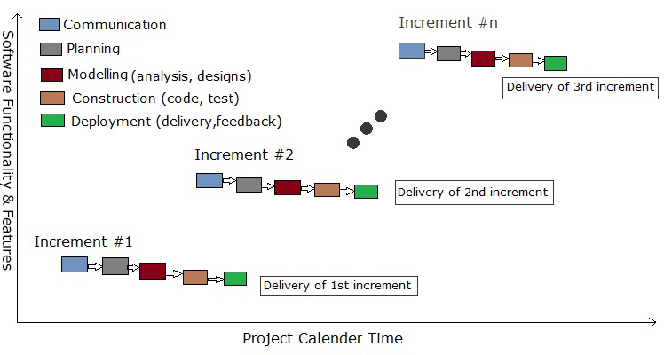Berikut adalah beberapa tahapan pengembangan metode incremental [12].

*Gambar 2.5 Tahapan Metode Incremental*

1. Komunikasi (*Communication*) merupakan tahapan awal yang menjelaskan tahapan mengenai pencarian informasi pembentukan perangkat lunak. Pada fase *Communication* peneliti dapat berinteraksi dan bertukar pendapat kepada *client* mengenai kebutuhan sistem yang akan dikembangkan.
2. Perencanaan (*Planning*) merupakan tahap untuk membuat perencanaan yang menjelaskan mengenai estimasi tugas yang dikerjakan, waktu, biaya dan sumber sumber yang diperlukan dalam merancang perangkat lunak. Pada fase *Planning* peneliti merencanakan kebutuhan sistem dengan memetakan menjadi beberapa inkremen yang berfungsi sebagai panduan pengerjaan (roadmap).
3. Pemodelan (*Modelling*) merupakan tahapan analisis dan desain berdasarkan informasi yang didapatkan sebelumnya mengenai kebutuhan sistem yang nantinya ditetapkan *use case diagram, class diagram, activity diagram, dan sequence diagram.* fase ini kebutuhan sudah terdefinisi dengan baik sehingga nanti dapat diimplementasikan ke tahapan selanjutnya.
4. Konstruksi (*Construction*) merupakan tahapan selanjutnya dengan melakukan pemrograman berdasarkan pemodelan yang telah dilakukan, setelah itu dilakukan testing untuk uji coba terhadap perangkat lunak yang telah dibuat. Pada fase *Construction* peneliti melakukan pemrograman dan melakukan pengujian untuk menyatakan bahwa sistem siap untuk digunakan.
5. Penyerahan Tugas Perangkat lunak ke pelanggan (*Deployment*) merupakan tahapan akhir yang diberikan kepada pengguna kemudian pengguna memberikan timbal balik terhadap sistem, sehingga dapat diketahui nantinya apakah perangkat lunak sudah sesuai atau belum. Pada fase terakhir ini peneliti menyerahkan perangkat lunak kepada client untuk menguji produk yang diberikan dan memberikan feedback berdasarkan evaluasi yang sudah dilakukan.

**2.6 Implementasi menggunakan metode incremental**

Pada tahapan ini akan menjelaskan mengenai tahapan implementasi pengembangan website yang dimulai dari *Communication, Planning, Modelling, Construction, dan Deployment:*

1. Communication

Pada tahap Communication dilakukan wawancara pada tanggal 04 oktober 2021 dengan Fitria Ambarwati selaku sekertaris eksekutif Kadin Kota Batu di jl. Imam bonjol no.25 kel. Temas kec. Kota Batu. dan wawancara lanjutan melalui media whatsapp dikarenakan kondisi yang tidak memungkinkan untuk bertemu karena adanya pandemi. Dari hasil wawancara tersebut terdapat permasalahan yaitu:

1. Pemasaran produk hasil UMKM dan Badan usaha yang berada di bawah Kadin Kota Batu dilakukan secara manual.
2. Jangkauan konsumen masih terbatas
3. Sulitnya mengakses produk UMKM dan Badan Usaha yang berada dibawah Kadin Kota Batu.

berdasarkan hasil wawancara menunjukkan bahwa adanya kebutuhan untuk pengembangan sistem Marketplace untuk meningkatkan penjualan dan dapat menjangkau banyak pelanggan. Hal ini sesuai dengan tujuan utama kadin untuk memajukan para pelaku bisnis yang berada dibawah naungan Kadin Kota Batu.

1. Planning

Pada fase planning dilakukan pemetaan mengenai gambaran secara umum mengenai fitur-fitur yang akan ada pada sistem dan sesuai dengan pernyataan permasalahan yang dilakukan pada saat wawancara pada fase sebelumnya. Berikut merupakan gambaran mengenai fitur-fitur yang ada pada sistem:

|  |  |
| --- | --- |
| Pengguna | Deskripsi Kebutuhan |
| Admin | Mengelola Pelanggan |
|  | Mengelola Barang |
|  | Mengelola Kategori |
|  | Mengelola Pesanan |
|  | Laporan Penjualan |
| Pelanggan | Mencari Barang |
|  | Memilih Barang |
|  | Order Barang |
|  | Pembayaran |

1. Modelling

Pada fase Modelling dilakukan analisis kebutuhan sistem, pada fase ini informasi yang didapatkan telah sesuai dengan fase Planning. Untuk mengetahui gambaran sistem yang akan dibuat maka dibentuk usecase. Berikut usecase mengenai sistem marketplacenya:

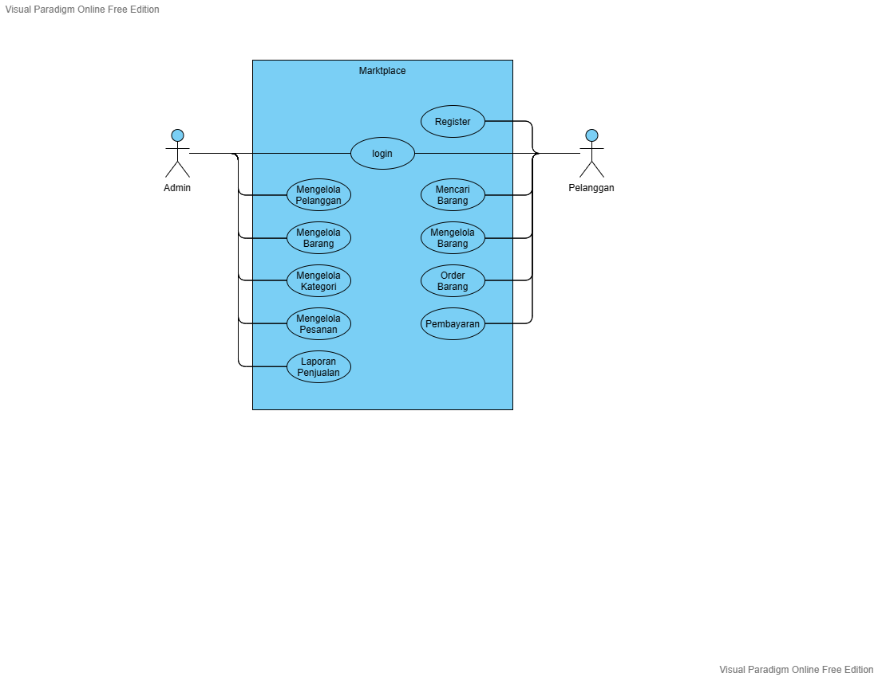

*Gambar 2.6 Usecase*

1. Construction

Pada fase ini merupakan tahapan melakukan pemrograman berdasarkan fase sebelumnya dengan menggunakan bahasa pemrograman PHP dengan menggunakan framework codeigniter dan code editor menggunakan visual studio code.

1. Deployment

Pada fase ini merupakan fase penyerahan sistem kepada pelanggan untuk dilakukan pengujian. Pengujian dilakukan dengan menguji produk yang diserahkan dan memberikan feedback yang nantinya dapat dievaluasi. Apabila diperlukan increment maka prosesnya kembali pada fase awal, apabila tidak maka dapat ke tahap penyerahan sistem.

**BAB III  
KESIMPULAN**

Terdapat kendala keterbatasan para pelaku UMKM dan Bidang usaha yang berada dibawah naungan kadin Kota Batu dalam memasarkan produknya, sehingga para pembeli kesulitan mendapatkan barang atau produk yang mereka cari. dengan proses yang demikian tentu saja memperlambat berkembangnya para pelaku bisnis yang ada di bawah naungan Kadin Kota Batu. berdasarkan hasil wawancara dengan pihak Kadin Kota Batu menunjukkan bahwa adanya kebutuhan untuk pengembangan sistem Marketplace.

Metode incremental dipilih karena dalam pengembangan sistem dapat dilakukan hanya dengan satu orang saja. Selain itu metode ini cocok dipakai dalam pengembangan sistem yang tidak terlalu besar dan dapat dikerjakan dalam waktu yang singkat dan metode ini juga memiliki resiko kegagalan yang rendah pada proyek secara keseluruhan.

Pengembangan sistem Marketplace Kadin Kota Batu diharapkan dapat memperluas jangkauan konsumen dan sekaligus sebagai media pemasaran bagi produk UMKM dan Badan Usaha yang berada di bawah naungan Kadin Kota Batu.

**DAFTAR PUSTAKA**

[1] “Sejarah Kadin Indonesia,” *kadin.id*. https://kadin.id/tentang-kami/sejarah (accessed Oct. 14, 2021).

[2] B. Indo, “Kadin Kota Batu Bentuk Koperasi Mikawa untuk Kembangkan Ekonomi,” *surabaya.tribunnews.com*, 2020. https://surabaya.tribunnews.com/2020/10/02/kadin-kota-batu-bentuk-koperasi-mikawa-untuk-kembangkan-ekonomi (accessed Oct. 21, 2021).

[3] A. Ibrahim and E. Lestari, “Pengembangan Model Sistem Informasi Integrated Laboratory pada Perguruan Tinggi,” *Proceeding KNTIA*, vol. 1, no. 2, pp. 1–7, 2012, [Online]. Available: http://eprints.unsri.ac.id/951/1/Makalah_I-Lab_(Ali_Ibrahim_dan_Endang_Lestari).pdf.

[4] I. Agung, R. Andreswari, and M. A. Hasibuan, “Perancangan Prototype Situs Web Sebagai Sarana Marketing Event Di Kota Bandung Dengan Menggunakan Metode Iterative Incremental,” *e-Proceeding Eng.*, vol. 5, no. 3, pp. 7303–7313, 2018.

[5] I. Lukitaningtyas, R. Andreswari, and F. M. Al Anshary, “Rancang Bangun E-marketplace" dyland" Bagi Penyedia Jasa Event Organizer-Party Planner Menggunakan Metode Iterative Incremental (modul Transaksi) Studi Kasus Event Organizer Kota Bandung,” *eProceedings Eng.*, vol. 5, no. 3, pp. 7331–7338, 2018.

[6] M. R. P. Putra *et al.*, “MEMBANGUN WEBSITE PORTAL BISNIS STUDI KASUS PADA KAMAR DAGANG DAN INDUSTRI - KADIN BANDUNG,” no. 112, pp. 2–6.

[7] A. Susanto and A. Andriani, “Sistem Informasi ‘Bantara’ Untuk Pengenalan Baju Adat Nusantara Dengan Metode Incremental,” *Indones. J. Netw. Secur.*, vol. 7, no. 4, pp. 51–56, 2018.

[8] R. Imam and A. R. Nugraha, “Perancangan Sistem Informasi E-Marketplace Original Clothing Indonesia Berbasis Web,” *J. Manaj. dan Tek. Inform.*, vol. 1, no. 1, pp. 51–60, 2018, [Online]. Available: http://jurnal.stmik-dci.ac.id/index.php/jumantaka/article/view/266.

[9] D. A. Vikry, I. Darmawan, and N. Ambarsari, “Perancangan dan Pembangunan e-Commerce Studiospace Menggunakan Framework Codeigniter dengan Metode Iterative Incremental,” *e-Proceeding Eng.*, vol. 6, no. 1, pp. 1950–1955, 2019, [Online]. Available: https://libraryeproceeding.telkomuniversity.ac.id/index.php/engineering/article/view/8992.

[10] I. Sommerville, *Software Engineering (Rekayasa Perangkat Lunak)*, 6th ed. Jakarta: Erlangga, 2003.

[11] A. Hadiwijaya, “Pengembangan aplikasi pencarian data korban bencana (sinra) di Indonesia berbasis web,” 2012, [Online]. Available: http://repository.uinjkt.ac.id/dspace/handle/123456789/1044.

[12] A. Y. Saputra, “Pengembangan Modul Inventory Management pada Sistem Informasi Point of Sale berbasis Web menggunakan Metode Incremental,” *Repository.Unugha.Ac.Id*, p. 4, 2018, [Online]. Available: http://repository.unugha.ac.id/id/eprint/711/contents.